Kraków, dnia 24 września 2018 r.

Projekt pn. „BALTIC FRACTURE COMPETENCE CENTER (BFCC)”,

Nr postępowania: DKRP/BFCC/KWK/4

ZAPYTANIE OFERTOWE

Na wykonie:
- 250 sztuk bawełnianych toreb na zakupy z nadrukiem
- 400 sztuk notesów z nadrukiem
- 200 sztuk zestawów zakładka do książki z linijka i karteczkami samoprzylepnymi memo z nadrukiem
- 500 sztuk długopisów aluminiowych z touch TIP z nadrukiem
- 500 sztuk ołówków drewnianych z gumką z nadrukiem
na potrzeby promocji projektu „BALTIC FRACTURE COMPETENCE CENTER (BFCC)”, finansowanego w ramach Interreg Baltic Sea Region.

- Nazwa i adres Zamawiającego.
SP ZOZ Szpital Uniwersytecki w Krakowie, ul. Mikołaja Kopernika 36, 31-501 Kraków,
tel.: 12 424 74 36
- Tryb udzielania zamówienia.
Do niniejszego postępowania nie stosuje się przepisów ustawy z dnia 29 stycznia 2004 roku – Prawo zamówień publicznych (tekst jednolity Dz. U. z 2010 r. Nr 113 poz. 759 z późń. zm.).
Postępowanie jest prowadzone w trybie konkurencyjnym z zachowaniem zasad uczciwej konkurencji, efektywności, równego traktowania, jawności i przejrzystości, a także przy dołożeniu przez osoby przeprowadzające postępowanie wszelkich starań w celu zachowania obiektywizmu oraz bezstronności przy wyborze Wykonawcy dostaw lub usług.
- Opis przedmiotu zamówienia.
Przedmiotem zamówienia jest wykonie produktów promocyjnych z nadrukiem na potrzeby promocji projektu „BALTIC FRACTURE COMPETENCE CENTER (BFCC)”, finansowanego w ramach Interreg Baltic Sea Region:
- 250 sztuk bawełnianych toreb na zakupy z nadrukiem
Wymagania: bawełniana torba na zakupy z długimi uszami. Materiał: bawełna, wymiary 360x420x1mm. Logo wykonane sitodrukiem.
- 400 sztuk notesów z nadrukiem
Wymagania: notatnik z długopisem, 80 kartek papieru chamois w linie. Materiał: papier, karton, plastik. Wymiary: 90x110x8mm, długopis 110x10x10mm. Zdobienie: tampondruk. Kolor beżowo niebieski.
- 200 sztuk zestawów zakładka do książki z linijką i karteczkami samoprzylepnymi memo z nadrukiem
Wymagania: zakładka do książki która może służyć jako linijka o długości 13cm/5 cali. Papier z surowców wtórnych o gramaturze 500g/m2. Dołączone karteczki samoprzylepne żółte (75g/m2) w ilości 15 sztuk oraz 5 x 15 karteczek memo o gramaturze 75 g/m2. Materiał papier. Wymiary: 210x67x2mm. Zdobienie: tampondruk 45x30mm.
- 500 sztuk długopisów aluminiowych z touch TIP z nadrukiem
Wymagania: Długopis z końcówką przystosowaną do ekranów dotykowych. Korpus wykonany z aluminium, skuwka metalowa. Materiały: aluminium, metal. Wymiary: 135x8x8 mm. Zdobienie: laser 40x4mm. Kolor niebieski.
- 500 sztuk ołówków drewnianych z gumką z nadrukiem
Wymagania: okrągły zaostrzony ołówek HB z gumką. Materiał: drewno lipowe, Wymiary: 180x7x7mm. Zdobienie: tampondruk 60x4mm. Gumka niebieska lub czerwona.
Wyżej wymienione produkty z nadrukiem w kolorze (dla produktów na których można zmieścić komplet logotypów, natomiast dla produktów z ograniczonym miejscem należy ustalić z zamawiającym zmniejszoną ilość znaków):
- logo Interrreg Baltic Sea Region, European Union – European Regional Developmen Fund, Baltic Fracture Competence Centre
- logo Szpitala Uniwersyteckiego w Krakowie
jak poniżej:
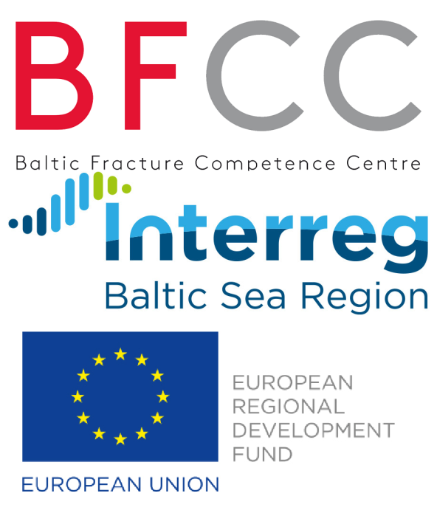



Wykonawca dostarczy materiały promocyjne do siedziby zamawiającego.
Kod CPV: 22462000-6 Materiały reklamowe
- Termin lub okres wykonania zamówienia:
do dnia 10 października 2018 r do godziny 15:00 wraz z dostawą na adres zamawiającego.
- Warunki udziału w postępowaniu oraz opis sposobu dokonywania oceny spełniania tych warunków.
  - W postępowaniu mogą wziąć udział i złożyć ofertę Wykonawcy, którzy prowadzą działalność w zakresie objętym przedmiotem zamówienia.
  - Ocena spełniania warunków udziału w postępowaniu dokonywana będzie w formule spełnia/nie spełnia w oparciu o dokumenty i oświadczenia przedłożone w ofercie w celu potwierdzenia spełniania warunków udziału w postępowaniu.
- Wykaz oświadczeń lub dokumentów, jakie mają dostarczyć wykonawcy w celu potwierdzenia spełniania warunków udziału w postępowaniu.
W celu potwierdzenia spełniania warunków udziału w niniejszym postępowaniu Wykonawca złoży wraz z formularzem oferty oświadczenie o spełnianiu warunków udziałów w postępowaniu.
- Informacje o sposobie porozumiewania się Zamawiającego z Wykonawcami.
Postępowanie prowadzone jest w języku polskim. Oświadczenia, wnioski, zawiadomienia oraz informacje Zamawiający i Wykonawcy przekazują pisemnie.
Osobą upoważnioną do kontaktowania się z Wykonawcami jest: Katarzyna Wilk-Kwaskowska tel. 12 424 70 78 e-mail: kkwaskowska@su.krakow.pl oraz Jacek Hymczak, tel. 12 424 74 36,
e-mail: jhymczak@su.krakow.pl
- Termin związania ofertą: 30 dni od ostatecznego terminu składania ofert.
- Opis sposobu przygotowania oferty.
Oferta powinna być sporządzona w języku polskim w formie pisemnej pod rygorem nieważności.
Oferta powinna być:
- sporządzona zgodnie z załącznikiem nr 1, 2 do niniejszego zapytania ofertowego,
- musi być kompletna tj. zawierać wszystkie elementy wymagane w zapytaniu ofertowym i być zgodna z jego treścią,
- podpisana przez osobę upoważnioną do reprezentowania Wykonawcy w postępowaniu.
W przypadku podpisywania oferty lub załącznika przez pełnomocnika pełnomocnictwo do reprezentowania Wykonawcy powinno być dołączone do oferty w formie oryginału lub kopii poświadczonej notarialnie.
Każdy Wykonawca może złożyć jedną ofertę. Każdy Wykonawca ponosi wszystkie koszty związane ze sporządzeniem i złożeniem oferty.
- Miejsce i termin składania ofert.
Ofertę na wykonanie przedmiotu zamówienia należy wypełnić na załączonym do zapytania formularzu i dostarczyć w wersji elektronicznej w terminie do końca dnia
1 października 2018 r. na adres e-mail: nowe.projekty@su.krakow.pl (w tytule proszę wpisać: „Oferta na materiały promocyjne BFCC”) lub faksem na nr (12) 424 71 68.
- Opis sposobu obliczania ceny.
Oferta powinna zawierać cenę ryczałtową za wykonanie całego przedmiotu umowy.
Cena oferty będzie obejmowała wszelkie koszty, które mogą wyniknąć w związku z realizacją przedmiotu zamówienia.
Cena oferty netto i brutto będzie podana w złotych polskich (PLN) cyfrowo i słownie.
- Informacje o formalnościach, jakie powinny zostać dopełnione po wyborze oferty w celu zawarcia umowy.
Zamawiający powiadomi Wykonawcę, którego oferta została wybrana o terminie i miejscu zawarcia umowy.
- Informacje pozostałe.
Zamawiający zastrzega sobie prawo odstąpienia od niniejszego postępowania bez wyłonienia Wykonawcy i bez podawania przyczyn.
Niniejsze zapytanie ofertowe nie stanowi oferty zawarcia umowy lub zlecenia usług w rozumieniu przepisów kodeksu cywilnego.
Potencjalni Wykonawcy nie będą uprawnieni do występowania z jakimikolwiek roszczeniami pieniężnymi lub niepieniężnymi wobec Wykonawcy w związku niniejszym zapytaniem ofertowym, w tym z tytułu poniesionych przez nich kosztów i szkód, w szczególności w przypadku odstąpienia przez niego od postępowania lub wyboru innego Wykonawcy.
- Wykaz załączników będących integralną częścią zapytania ofertowego.
Załącznik nr 1 – Formularz oferty
Załącznik nr 2 – Wzór umowy

